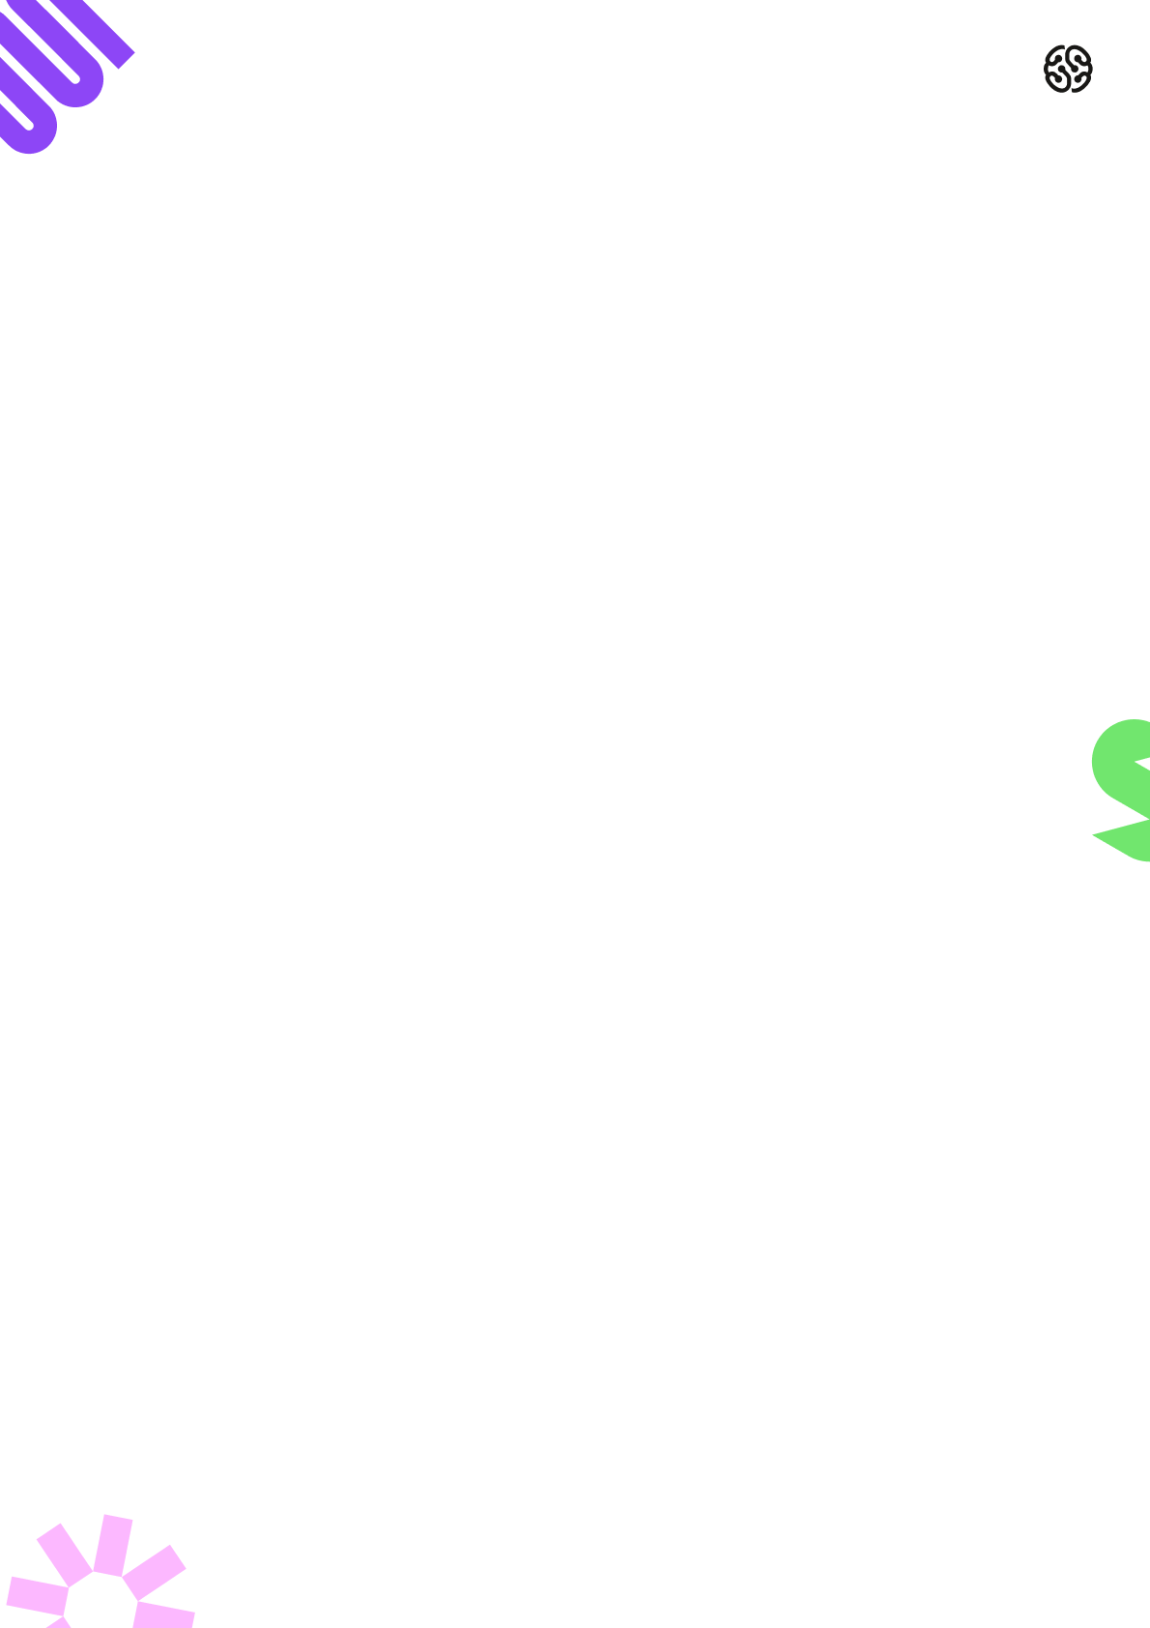

Итоговая работа по курсу «Программирование на языке С.  
Продвинутый уровень»

Быковой И.С.

# 

# Описание проекта

На основе проекта «Система управления» на примере мини-игры «Змейка» необходимо разработать консольное приложение – программу управления сельскохозяйственного дрона для оптимизации сбора урожая на тыквенном поле.

# Описание программы

# Требования к функционалу программы управления:

1. Дрон может перемещаться в плоскости. Перемещением дрона можно управлять вручную.

2. Дрон может определять границы тыквенного поля, эти границы ограничивают его перемещение.

3. Дрон может обнаруживать зрелые тыквы и собирать их в тележки для сбора.

4. Программа может отслеживать поведение целевых объектов:

● появление объекта на карте – обнаружение зрелой тыквы;

● удаление объекта с карты – зрелая тыква собрана дроном и больше не отображается на карте;

● обновление карты – сборка урожая может происходить с некоторой периодичностью, при обновлении карты на ней появляются новые зрелые тыквы.

5. Программа отслеживает количество собранного урожая. Урожай собирается в тележки, которые за собой возит дрон. Количество прикреплённых тележек для тыкв не ограничено. При сборке тыквы длина цепочки тележек увеличивается на 1.

6. Программа дрона уведомляет пользователя об аварийной ситуации: начало цепочки тележек с собранными тыквами столкнулось с концом.

7. Дрон имеет режим автопилота: искусственный интеллект управляет дроном по заданному маршруту.

8. Сборку урожая можно проводить несколькими дронами одновременно (до пяти штук). Реализуйте кооперативный режим автопилота.

Требования к сборке приложения

● Приложение должно собираться при помощи утилиты make.

● Все прототипы функций, используемые в приложении, должны быть вынесены в отдельные файлы по функционалу, например: управление движение, ИИ, взаимодействие с объектами.

● Код программы отформатирован согласно требованиям, изученным в курсе

«Программирование на языке С. Базовый уровень».

Требования к оптимизации программы:

● Произведена оптимизация по времени (скорости) работы программы.

● Произведена оптимизация производительности графики: при работе

программы не допускаются задержки изображения более 100 миллисекунд,  
и резкие перемещения объектов на экране должны быть сведены к минимуму, не превышая 20% от общего числа кадров в секунду.

Проект **«Управление сельскохозяйственным дроном на тыквенном поле»** состоит из следующих файлов:

Отчёт

Work.c

Funk.c

Interactions.c

Makefile

Wise_code.c

Other_funct.c

## Эти файлы работают вместе для создания программы управления дроном, которая выполняет задачи по сбору тыкв на поле, обеспечивая как ручной, так и автоматический режимы управления.